**SunnyLand**

**Pavăl Mihaela-Irina**

affiliation: <Faculty of Automatic Control and Computer Engineering, Iasi>,

email: <mihaelapaval35@gmail.com>,

academic year: <2019 - 2020>

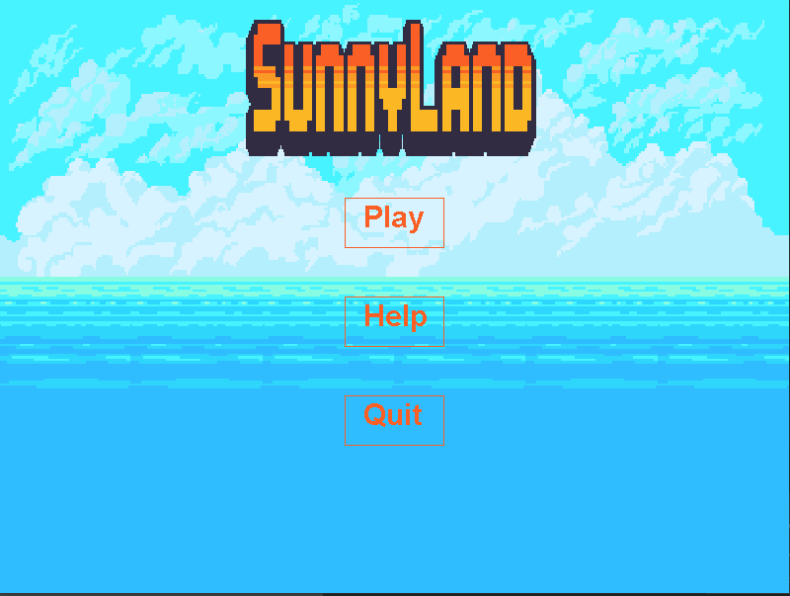 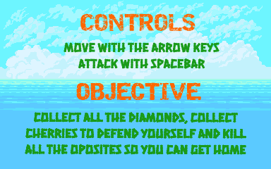

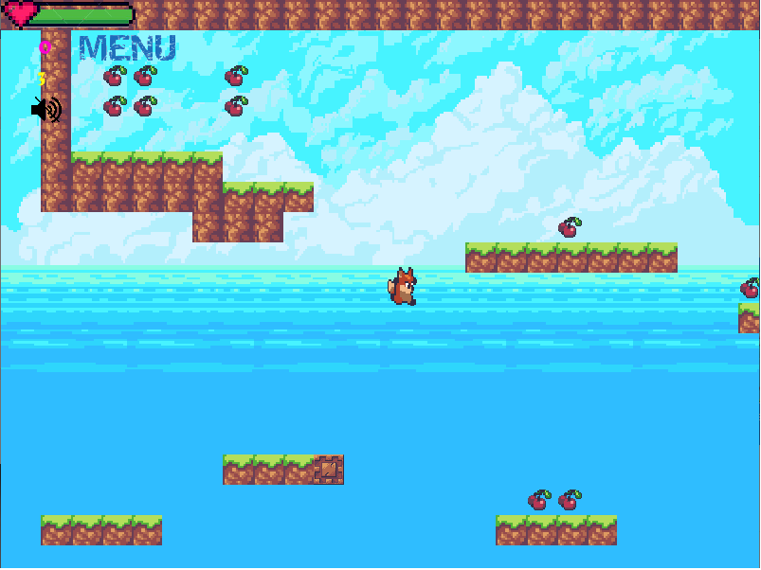 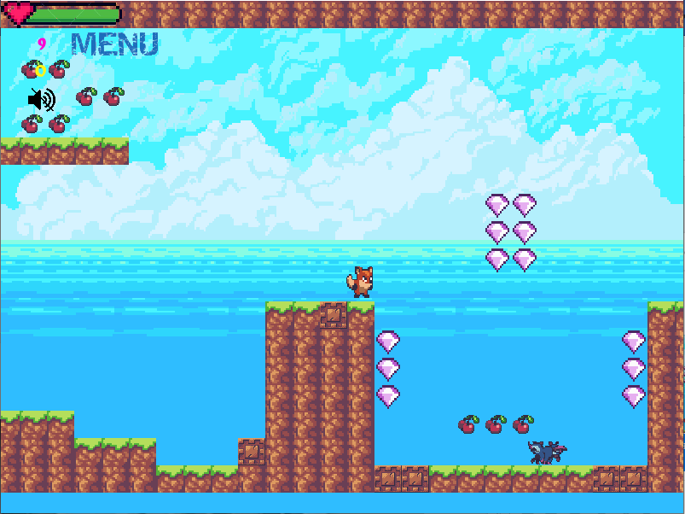

* **Gameplay:** *Jucătorul trebuie să colecteze toate cireșele pentru a avansa spre următorul nivel.* *Poți folosi diamantele pentru a te apăra de inamici, iar inimioarele îți vor crește durata de viață. Jocul va fi câștigat atunci când toți inamicii sunt înfrânți.*
* **Plot:** Ești o vulpe plecată în căutare de hrană. Scopul tău este de a ajunge în siguranță la puii tăi în timp ce înfrângi toți inamicii întâlniți în drum spre casă.
* **Characters :**

1. ***Foxie*** *este protagonistul jocului. Este o vulpiță simpatică ce dorește să ajungă în siguranță acasă la puii săi. Are abilitatea de a se apara de pericole emițând stele luminoase din mainile sale.*



1. ***Opossum*** *este inamicul acestиi joc.*



* **Mecanics :**

1. **Levels**: jocul are 5 niveluri de dificultate. Un nivel este stocat într-un fișier cu extensia .png a cărui adresă este stocată în baza de date. Nivelul de dificultate este determinat de numărul de inamici și pozitionarea dalelor pentru a facilita acesul la cireșe, respective diamante. Fiecare nivel are propria hartă.
2. **Game points**: pentru accesarea nivelului următor trebuie colectat un numar de 19 cireșe pentru fiecare nivel. Nu exista posibilitatea trecerii la un nivel superior daca aceasta conditie nu este satisfacută. Scopul jocului este de a omorî toți inamicii de pe parcursul întregului joc.
3. **User interaction**: pe parcursul jocului player-ul intră în interacțiune cu entități de tip cireașă, diamant, inamic și block. În momentul în care se realizează coliziunea cu o cireașă/diamant contorul aflat în partea stângă sus crește pană la un număr egal cu 19. Acțiunea de atac se realizează doar dacă contorul responsabil de numărarea diamantelor este diferit de 0. Dacă se realizează coliziunea cu un inamic (oposum) viața player-ului scade, acest lucru putând fi vizibil, de asemenea, în colțul din stânga. Utilizatorul are posibilitatea de a reveni în orice moment la meniul principal apasând butonul de meniu ce este vizibil pe întreaga durată a jocului. De asemenea există și opțiunea de a dezactiva sunetul prin apasarea butonului disponibil în partea stângă.
4. **The control keys**:

|  |  |
| --- | --- |
| Action | Player |
| Press to move up | UP Arrow |
| Press to move right | RIGHT Arrow |
| Press to move left | LEFT Arrow |
| Press to shoot | SPACE |

* **Data base: *data.db* -** în aceasta sunt stocate datele specific fiecărui nivel

*Coloana Level – ID-ul nivelului*

*Coloana Background – adresa fișierului ce conține mapa nivelului*

*Coloana Sound – adresa fișierului ce conține coloana sonoră a nivelului*

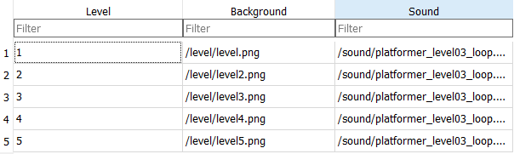

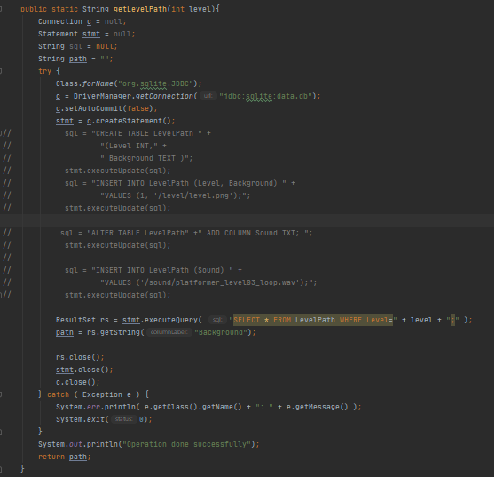

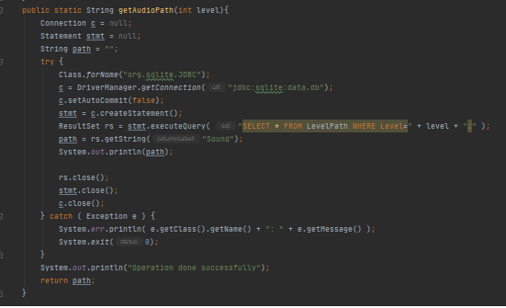

* **Diagrama de clase:**

Diagrama de clase este anexată în fișierul SunnyLand.png și în fișierul SunnyLand.uml ce poate fi accesat folosind IntelliJ IDEA Ultimate.